Приложение 1
к приказу управления образования
от 09.01.2020 г. № 03-01/29/2/2

ПОЛОЖЕНИЕ
о школьном и муниципальном этапах Всероссийского конкурса сочинений «Без срока давности»

I. Общие положения
1.1. Настоящее Положение утверждает порядок организации и проведения регионального этапа Всероссийского конкурса сочинений среди обучающихся общеобразовательных организаций «Без срока давности», приуроченном к проведению в Российской Федерации в 2020 году Года памяти и славы (далее – Конкурс), порядок участия в муниципальном этапе Конкурса и определение победителей.
1.2. Организатором муниципального этапа Конкурса является Управление образования администрации МО Абдулинский городской округ.
1.3. В конкурсе могут принять участие обучающиеся 5-11 классов образовательных организаций, реализующих основные общеобразовательные программы.

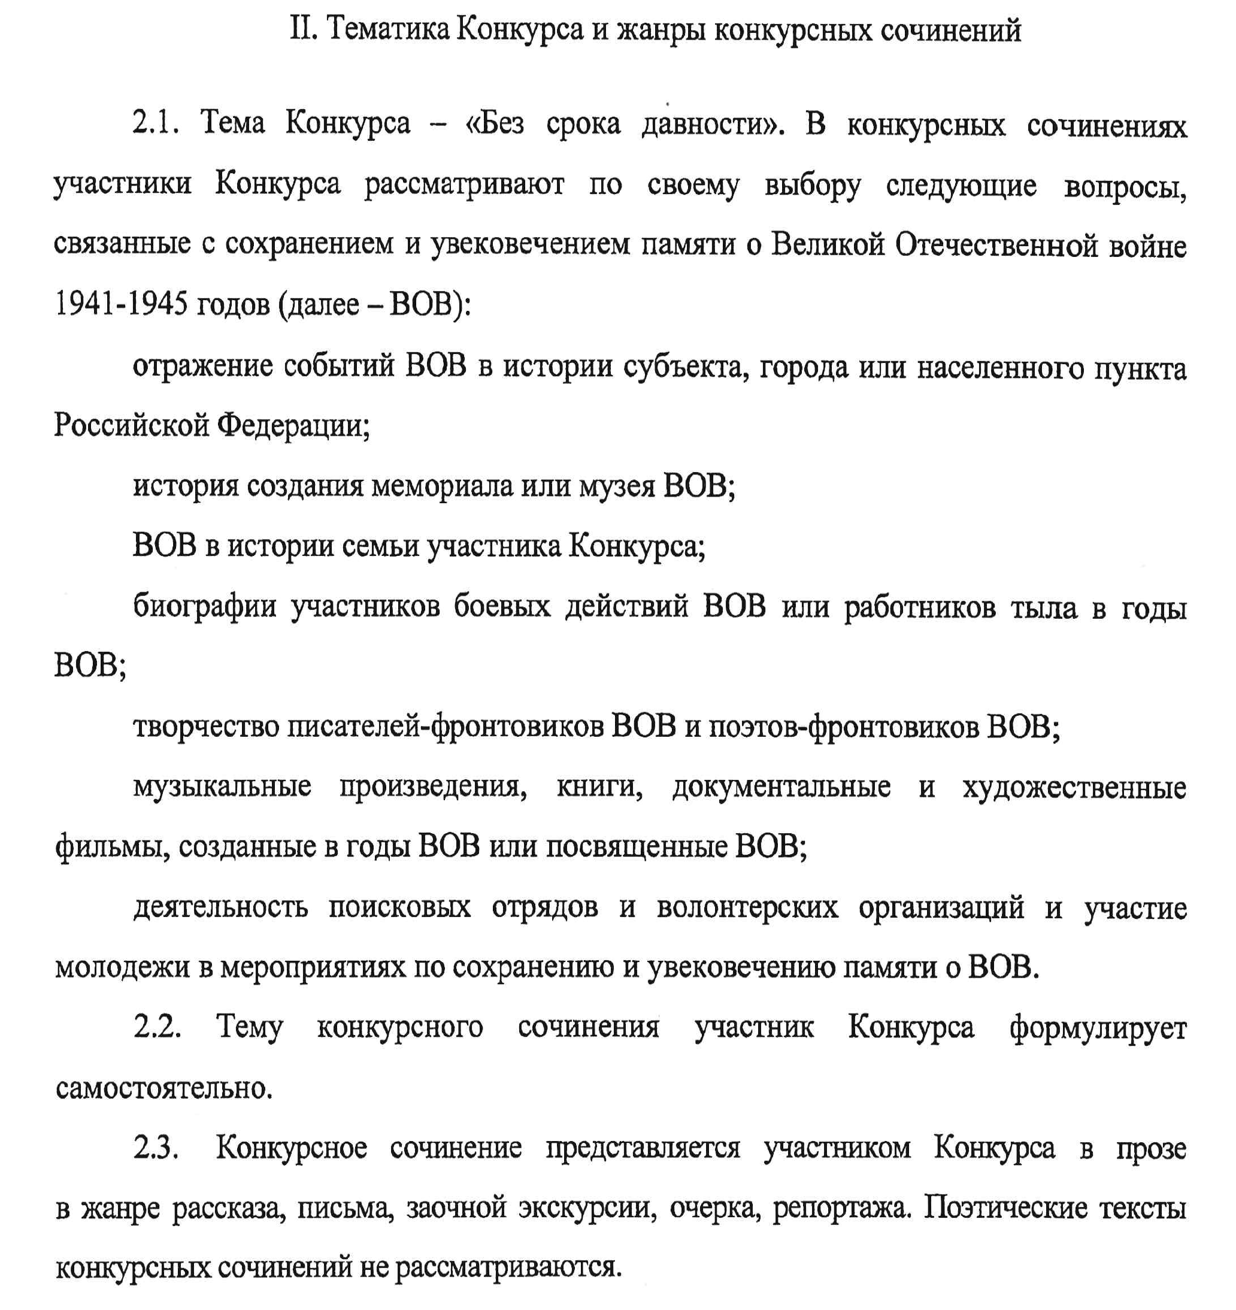

2.4. Выбор жанра конкурсного сочинения участник Конкурса
осуществляет самостоятельно.

III. Сроки, порядок и организация проведения Конкурса
3.1. Сроки проведения школьного этапа Конкурса с 09 января до 17 января 2020 года, муниципального этапа – с 17 января до 23 января 2020 года.
3.2. Конкурсные работы в сопровождении соответствующего пакета организационно-технической документации передаются в рабочую группу муниципального этапа в электронном виде, направляются на e-mail: giperomc@mail.ru в срок не позднее 17 января 2020 года. В теме письма необходимо указать название конкурса и школу, например «Без срока давности_МБОУ СОШ №1».
3.3. Пакет организационно-технической документации:
а) Заявка на участие во Всероссийском конкурсе сочинений (Приложение 1).
Наличие заявки для участия в конкурсе является обязательным. Заявка заполняется самим участником с помощью учителя, осуществляющего педагогическое сопровождение участника. Заполнять заявку допустимо машинописным текстом с использованием программного обеспечения или от руки печатными буквами.
Все позиции, обозначенные в заявке, являются обязательными для заполнения. При направлении работы на следующий этап, наличие заявки является обязательным.
б) Сканированная копия рукописной конкурсной работы, выполненной на бланке с логотипом ВКС - Без срока давности (в формате PDF, тип изображения ЧБ, разрешение 600 dpi, объемом не более 3 МБ);
в) Конкурсная работа в виде текстового файла (в формате Microsoft Word, размер шрифта 14, межстрочный интервал 1,5, выравнивание по ширине). Заполнение титульной страницы текстового файла по установленной форме обязательно.
г) Согласие на обработку персональных данных участника Конкурса (Приложение 2), в формате PDF.
3.4. Перед передачей на муниципальный этап Конкурса должна быть проведена проверка:
– текста конкурсной работы на плагиат (рекомендуемый процент оригинальности – не менее 75%; в работе не допускается прямое цитирование чужого текста без использования кавычек и указания на источник);
– текстового файла на наличие ошибок и опечаток (при наборе нередко допускаются ошибки и опечатки, которые в рукописном варианте работы отсутствуют);
– достоверности указанной в заявке контактной информации (телефоны и электронные адреса участника и учителя, осуществляющего педагогическое сопровождение, а также домашний адрес участника с индексом).
3.5. На муниципальном уровне происходит определение победителей и направление работ-победителей муниципального этапа Конкурса для участия в региональном этапе Конкурса – до 24 января 2020 года.

IV. Требования к конкурсным работам
4.1. Все конкурсные работы выполняются обучающимися в письменном виде темными (черными или темно-синими) чернилами на бланке Конкурса установленного образца (Приложение 3) с логотипом ВКС «Без срока давности».
Работы, написанные не на бланке ВКС, а также работы без заполненных по форме титульных листов, к рассмотрению на муниципальном этапе не принимаются. Все позиции, обозначенные на титульных листах, обязательны для заполнения.
ФИО участника, наименование субъекта РФ, населенного пункта, название образовательной организации в титульном листе указываются полностью без сокращений и аббревиатур.
Требования к отсканированной копии рукописного варианта конкурсной работы: один файл в формате PDF, чёрно-белая цветность, разрешение 600 dpi, объем не более 3 мегабайт.
Требования к конкурсной работе в формате Microsoft Word: размер шрифта 14 пт., междустрочный интервал 1,5 пт., выравнивание текста на странице по ширине. Оформление титульной страницы по заданной форме обязательно. Титульную страницу и текст сочинения не следует размещать в таблице.
4.2. Каждый участник имеет право представить на Конкурс только одну работу.
4.3. Участники Конкурса выполняют работу самостоятельно на русском языке в прозе. Поэтические тексты не рассматриваются.
4.4. Конкурсная работа должна представлять собой рукописный текст.
4.5. На Конкурс принимается только сочинения, написанные в соответствии с порядком проведения и тематикой Конкурса. Работы, участвующие в других конкурсах, к участию в ВКС не допускаются.
4.6. Объем конкурсной работы не регламентируется и не может служить основанием для отказа от рассмотрения и оценки работы.
4.7. Не рекомендуется допускать к оценке работы, имеющие множество помарок, зачеркиваний, следы грязи и механического воздействия.
4.8. Иллюстрирование конкурсных работ авторами не запрещается, но и не является обязательным.
4.9. На всех этапах Конкурса не подлежат рассмотрению работы, представленные с нарушением требований к оформлению или с нарушением установленных сроков.
4.10. На всех этапах Конкурса работы должны быть проверены на плагиат. В случае выявления высокого процента плагиата (более 25%) на федеральном этапе работа лишается права участия в Конкурсе, а участник, представивший данную работу, не включается в список финалистов.

VI. Правила проведения Конкурса
6.1. Правила проведения Конкурса регламентируются настоящим Положением.
6.2. На муниципальном этапе для оценки конкурсных работ и определения победителей Конкурса организатором Конкурса создается и утверждается жюри Конкурса.
6.3. Конкурсные работы, поступившие на муниципальный этап Конкурса от общеобразовательных организаций:
- городские общеобразовательные организации – не менее 2-х работ от образовательной организации с 5 по 11 классы;
- сельские общеобразовательные организации – не менее 1 работы с 5 по 11 классы получают право участия в муниципальном этапе Конкурса.
6.4. Члены жюри муниципального этапа Конкурса в установленный срок (по согласованию) проводят оценку работ по критериям Конкурса.
6.5. Каждую работу оценивают не менее 2 членов жюри методом случайной выборки.
6.6. Жюри имеют право на снятие с Конкурса работ, имеющих признаки плагиата.
6.7. Проверка работ производиться в соответствии с возрастной группой участника, т.е. один член жюри проверяет работы только в рамках одной возрастной группы.
6.8. Лист оценивания работы участника Конкурса оформляется каждым членом жюри на каждую проверенную работу (Приложение 4).
6.9. Итоговый балл за каждую работу выставляется как сумма баллов, выставленных каждым проверяющим работу членом жюри.
6.10. Протокол проверки конкурсных работ должен быть подписан не менее чем двумя членами жюри (Приложение 5).
Протокол оценивания работ участников Конкурса составляется на основании листов оценивания конкурсных работ членами жюри муниципального этапа конкурса. Если член жюри оценивает работы дистанционно на электронном ресурсе, электронная форма должна быть идентична предлагаемой. После того, как протокол составлен и подписан он становится основанием для составления рейтингового списка участников муниципального этапа конкурса. Протокол хранится вместе с другими документами, обеспечивающими проведение муниципального этапа Конкурса, до окончания регионального этапа конкурса.
6.11. Выставленные членами жюри оценки считаются окончательными и пересмотру не подлежат. Апелляции по итогам оценивания конкурсных работ не принимаются.
6.12. На основании протоколов работы жюри, оценивания работ участников муниципального этапа Конкурса, рабочая группа регионального этапа Конкурса составляет рейтинговые списки победителей ВКС (Приложение 6). Ф.И.О. участников муниципального этапа Конкурса располагаются в порядке убывания количества баллов, выставленных за каждую работу всеми членами жюри (сумма баллов). Рейтинговый список формируется в соответствии с возрастными группами (на каждую возрастную группу отдельно). Рейтинговый список заверяется печатью Управления образования. Рейтинговый список хранится вместе с другими документами, обеспечивающими проведение муниципального этапа Конкурса, до окончания регионального этапа Конкурса.
6.13. В соответствии с полученными результатами рабочая группа определяет лучшие работы. Участники, чьи работы стали лучшими, признаются победителями муниципального этапа Конкурса.
6.14. Победители муниципального этапа Конкурса получают дипломы победителей муниципального этапа Конкурса.
6.15. После окончания и подведения итогов работы жюри ВКС рабочая группа муниципального этапа отбирает пять работ, занявшие первые строчки рейтинговых списков (не более пяти конкурсных сочинений). Эти работы получают право на участие в региональном этапе Конкурса и передаются в рабочую группу регионального этапа до 31 января 2020 года.
6.16. В случае, когда в рейтинговом списке имеются работы, набравшие равное число баллов , занимающие первую и вторую позицию в рейтинге, то среди таких работ проводится внутреннее рейтингование путем открытого голосования членов рабочей группы.
Решения принимаются большинством голосов, в случае равного количества голосов «за» и «против» решение принимает Председатель рабочей группы. Принятые решения считаются окончательными и пересмотру не подлежат.
6.17. Рабочая группа муниципального этапа протоколом заседания утверждает списки победителей ВКС «Без срока давности» и размещает информацию об итогах проведения муниципального этапа Конкурса на сайте УО.

Приложение 1
к Положению


ЗАЯВКА НА УЧАСТИЕ

Субъект Российской Федерации
Место для ввода текста.
Наименование муниципального образования (населённого пункта)
Место для ввода текста.
Фамилия, имя и отчество участника конкурса (полностью)
Место для ввода текста.
Дата рождения участника конкурса
Место для ввода текста.
Класс (курс), в (на) котором обучается участник
Место для ввода текста.
Почтовый адрес участника конкурса (с индексом)
Место для ввода текста.
Электронная почта участника (родителей/законных представителей)
Место для ввода текста.
Контактный телефон участника (родителей/законных представителей)
Место для ввода текста.
Полное название образовательной организации участника
Место для ввода текста.
Почтовый адрес образовательной организации (с индексом)
Место для ввода текста.
Электронная почта образовательной организации участника
Место для ввода текста.
Телефон образовательной организации участника (с кодом)
Место для ввода текста.
Фамилия, имя и отчество учителя (полностью), подготовившего участника к конкурсу
Место для ввода текста.
Контактный телефон учителя, подготовившего участника к конкурсу
Место для ввода текста.
Электронная почта учителя, подготовившего участника к конкурсу
Место для ввода текста.

Подпись участника конкурса
______________________
Фамилия, имя и отчество руководителя/заместителя руководителя образовательной организации
Место для ввода текста.
Подпись руководителя/заместителя руководителя
______________________

МП

Приложение 2
к Положению

СОГЛАСИЕ
законного представителя участника Всероссийского конкурса сочинений «Без срока давности» на обработку персональных данных
(публикацию персональных данных, в том числе посредством информационно-телекоммуникационной сети «Интернет»)
«___» _________20__ г.

Я,___________________________________________________________________________________, (фамилия, имя, отчество полностью)
__________________________________серия______________№______________________________
(вид документа, удостоверяющего личность)
выдан____________________________________________________________/___________________
(кем и когда)
проживающий (- ая) по адресу__________________________________________________________,
являясь законным представителем несовершеннолетнего ___________________________________,
Ф.И.О
дата рождения ___________, проживающей (его) по адресу: ________________________________,
в соответствии с пунктом 4 статьи 9 Федерального закона от 27.07.2006 № 152-ФЗ «О персональных данных» даю согласие оператору Всероссийского конкурса сочинений (далее – Конкурс) – федеральному государственному автономному образовательному учреждению дополнительного профессионального образования «Центр реализации государственной образовательной политики и информационных технологий», расположенному по адресу: 125212, г. Москва, Головинское ш., д. 8, корпус 2а (далее – Оператор), на автоматизированную, а также без использования средств автоматизации обработку персональных данных моего ребенка, а именно:
1. Совершение действий, предусмотренных пунктом 3 статьи 3 Федерального закона от 27.07.2006 № 152-ФЗ «О персональных данных» в отношении следующих персональных данных:
- фамилия, имя, отчество;
- дата рождения;
- название образовательной организации, в которой обучается участник
- класс (курс) обучения;
- почтовый адрес с индексом;
- электронная почта (участника/родителей/законных представителей);
- номер телефона (участника/родителей/законных представителей);
- иная информация, относящаяся к личности участника;
- фото- и видео-изображение.
2. Размещение в общедоступных источниках, в том числе в информационно-телекоммуникационной сети «Интернет» следующих персональных данных:
- фамилия, имя, отчество;
- название образовательной организации, в которой обучается участник
- класс (курс) обучения;
- иная информация, относящаяся к личности участника;
- фото- и видео-изображение.
Обработка и передача третьим лицам персональных данных осуществляется в целях:
- организации, проведения и популяризации Конкурса;
- обеспечения участия несовершеннолетнего в Конкурсе и мероприятиях, связанных с награждением победителей Конкурса;
- формирования статистических и аналитических отчётов по результатам Конкурса, подготовки информационных материалов, сборника работ победителей Всероссийского конкурса сочинений;
- создания базы данных участников Конкурса, размещения информации об участниках Конкурса в информационно-телекоммуникационной сети «Интернет», на сайте оператора;
- обеспечения соблюдения законов и иных нормативных правовых актов Российской Федерации.
Настоящим я признаю и подтверждаю, что в случае необходимости предоставления персональных данных для достижения указанных выше целей третьим лицам (в том числе, но не ограничиваясь, Министерству просвещения Российской Федерации, издательству, выпускающему сборник сочинении и т. д.), а равно как при привлечении третьих лиц к оказанию услуг в интересах несовершеннолетнего Ф.И.О_____________________________ Оператор вправе в необходимом объёме раскрывать для совершения вышеуказанных действий информацию о несовершеннолетнем Ф.И.О____________________ (включая персональные данные) таким третьим лицам.
Настоящее согласие вступает в силу со дня его подписания и действует в течение неопределенного срока. Согласие может быть отозвано мною в любое время на основании моего письменного заявления.
_________________ _________________ ___________________________
^{(дата)} ^{(подпись)} ^{(расшифровка подписи)}

СОГЛАСИЕ
участника Всероссийского конкурса сочинений«Без срока давности»
на обработку персональных данных
(публикацию персональных данных, в том числе посредством информационно-телекоммуникационной сети «Интернет»)

«___»_________20___ г.

Я, __________________________________________________________________________________, (фамилия, имя, отчество полностью)
__________________________________серия ______________№_____________________________,
(вид документа, удостоверяющего личность)
выдан____________________________________________________________, _________________,
(кем и когда)
проживающий (-ая) по адресу__________________________________________________________,
в соответствии с пунктом 4 статьи 9 Федерального закона от 27.07.2006 № 152-ФЗ «О персональных данных»даю согласиеоператору Всероссийского конкурса сочинений (далее – Конкурс) – федеральному государственному автономному образовательному учреждению дополнительного профессионального образования «Центр реализации государственной образовательной политики и информационных технологий», расположенному по адресу: 125212, г. Москва, Головинское ш., д. 8, корпус 2а (далее – Оператор), на автоматизированную, а также без использования средств автоматизации обработку моих персональных данных, а именно:
1. Совершение действий, предусмотренных пунктом 3 статьи 3 Федерального закона от 27.07.2006 № 152-ФЗ «О персональных данных» в отношении следующих персональных данных:
- фамилия, имя, отчество;
- электронная почта;
- номер телефона (домашний, мобильный);
- иная информация, относящаяся личности участника;
- фото-и видео-изображение.
2. Размещение в общедоступных источниках, в том числе в информационно-телекоммуникационной сети «Интернет» следующих персональных данных:
- фамилия, имя, отчество;
- электронная почта;
- номер телефона (домашний, мобильный);
- иная информация, относящаяся у моей личности;
- фото-и видео-изображение.
Обработка и передача третьим лицамперсональных данных осуществляется в целях:
- организации и проведения Конкурса;
- обеспечения моего участия вКонкурсе;
- формирования статистических и аналитических отчётов по результатам Конкурса, подготовки информационных материалов;
- создания базы данных участников Конкурса, размещения информации об участниках Конкурса в информационно-телекоммуникационной сети «Интернет»;
-обеспечения соблюдения законов и иных нормативных правовых актов Российской Федерации.
Настоящим я признаю и подтверждаю, что в случае необходимости предоставления персональных данных для достижения указанных выше целей третьим лицам (в том числе, но не ограничиваясь, Министерству просвещения Российской Федерации, и т. д.), а равно как при привлечении третьих лиц к оказанию услуг в моих интересах Оператор вправе в необходимом объёме раскрывать для совершения вышеуказанных действий информацию обо мне лично (включая мои персональные данные) таким третьим лицам.
Настоящее согласие вступает в силу со дня его подписания и действует в течение неопределенного срока. Согласие может быть отозвано мною в любое время на основании моего письменного заявления.
_________________ _________________ ___________________________
^{(дата)} ^{(подпись)} ^{(расшифровка подписи)}

Приложение 3
к Положению


КОНКУРСНАЯ РАБОТА

Субъект Российской Федерации:
Город (населенный пункт):
Полное название образовательной организации:
Участник конкурса:
Фамилия
Имя
Отчество
Класс, курс обучения участника:
Тема сочинения:

Жанр сочинения:

СОЧИНЕНИЕ

Приложение 4
к Положению

ЛИСТ ОЦЕНИВАНИЯ РАБОТЫ УЧАСТНИКА
Фамилия, имя и отчество участника конкурса (полностью)
Место для ввода текста.
Класс (курс), в (на) котором обучается участник
Место для ввода текста.
Полное название образовательной организации участника
Место для ввода текста.
Тема сочинения
Место для ввода текста.
Жанр сочинения
Место для ввода текста.
Оценки в таблице выставляются от 0 до 3 баллов
№ | Критерий | Показатели | Оценка в баллах
1 | Содержание сочинения | 1.1. Соответствие сочинения тематическому направлению «Без срока давности».
1 | Содержание сочинения | 1.2. Формулировка темы сочинения (уместность, самостоятельность, оригинальность).
1 | Содержание сочинения | 1.3. Соответствие содержания конкурсного сочинения выбранной теме.
1 | Содержание сочинения | 1.4. Полнота раскрытия темы сочинения.
1 | Содержание сочинения | 1.5. Оригинальность авторского замысла.
1 | Содержание сочинения | 1.6. Корректное использование литературного, исторического, фактического (в том числе биографического), научного и другого материала.
1 | Содержание сочинения | 1.7. Соответствие содержания конкурсного сочинения выбранному жанру.
1 | Содержание сочинения | 1.8. Воплощенность идейного замысла.
2 | Жанровое и языковое своеобразие сочинения | 2.1. Наличие в сочинении признаков выбранного жанра.
2 | Жанровое и языковое своеобразие сочинения | 2.2. Цельность, логичность и соразмерность композиции сочинения.
2 | Жанровое и языковое своеобразие сочинения | 2.3. Богатство лексики.
2 | Жанровое и языковое своеобразие сочинения | 2.4. Разнообразие синтаксических конструкций.
2 | Жанровое и языковое своеобразие сочинения | 2.5. Точность, ясность и выразительность речи.
2 | Жанровое и языковое своеобразие сочинения | 2.6. Целесообразность использования языковых средств.
2 | Жанровое и языковое своеобразие сочинения | 2.7. Стилевое единство.
В части 3 – Грамотность сочинения, количество ошибок
оценивается по следующей шкале: нет ошибок – 3 балла, 1-2 ошибки – 2 балла, 3 ошибки – 1 балл, более 3 ошибок – 0 баллов
3 | Грамотность сочинения | 3.1. Соблюдение орфографических норм русского языка.
3 | Грамотность сочинения | 3.2. Соблюдение пунктуационных норм русского языка.
3 | Грамотность сочинения | 3.3. Соблюдение языковых норм (правил употребления слов, грамматических форм и стилистических ресурсов).
Итоговая оценка (максимум 54 балла)

Член жюри:

Фамилия, имя, отчество
___________________
подпись

Приложение 5
к Положению

ПРОТОКОЛ ОЦЕНИВАНИЯ РАБОТ УЧАСТНИКОВ
МУНИЦИПАЛЬНОГО ЭТАПА

Субъект Российской Федерации
Место для ввода текста.
Дата заполнения
Место для ввода текста.

Добавьте в таблице необходимое количество строк
5 классы | Оценки членов жюри
ФИО участника (полностью) | №1 | №2 | №3 | Итог
6-7 классы | Оценки членов жюри
ФИО участника (полностью) | №1 | №2 | №3 | Итог
8-9 классы | Оценки членов жюри
ФИО участника (полностью) | №1 | №2 | №3 | Итог
10-11 классы | Оценки членов жюри
ФИО участника (полностью) | №1 | №2 | №3 | Итог
Обучающиеся образовательных организаций системы СПО | Оценки членов жюри
ФИО участника (полностью) | №1 | №2 | №3 | Итог

Председатель жюри:
Фамилия, имя, отчество.
______________________
Подпись

Члены жюри:

№ 1: Фамилия, имя, отчество.
______________________
Подпись

№ 2: Фамилия, имя, отчество.
______________________
Подпись

№ 3: Фамилия, имя, отчество.
______________________
Подпись

МП
Приложение 6
к Положению

РЕЙТИНГОВЫЙ СПИСОК ПО ИТОГАМ ПРОВЕДЕНИЯ МУНИЦИПАЛЬНОГО ЭТАПА
Субъект Российской Федерации
Место для ввода текста.
(список составляется в порядке убывания итогового балла)
№ | ФИО участника полностью | Наименование ОО | Класс, курс | Тема сочинения | Итоговый балл

Председатель жюри:
Фамилия, имя, отчество.
______________________
Подпись

Ответственный оператор ВКС в субъекте РФ:

Фамилия, имя, отчество.
______________________
Подпись

МП

